**Alur Face Net :**

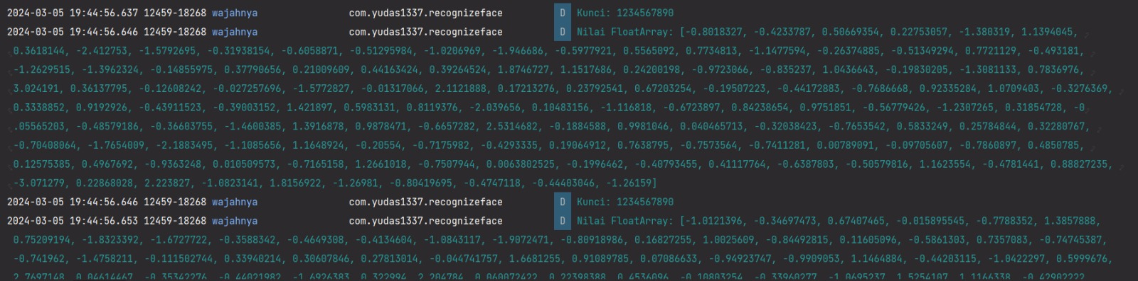- tiap 1 gambar wajah di dataset itu akan di ekstrak dengan nilai 128 dimensional vector, dengan output berupa tipe data FloatArray

[-1.0919589, -0.12746546, 0.6383337, 0.42446113, -1.5198672, 1.7163365, 0.19278389, -2.046146, -1.8903649, 0.0028966255, -1.0975802, -0.027311891, -0.8415041, -1.3599521, -0.7080181, 0.81388783, 1.2588481, -0.9833703, 0.18384674, -0.48216522, 0.4376421, -0.51653856, -0.8831866, -1.7967788, -0.12153551, 0.062809125, 0.14893968, 0.6586601, -0.22945067, 1.2220204, 0.70668745, -0.36311477, -0.8406471, -1.1107378, 0.9371333, -0.41387278, -0.8136045, 0.52048826, 2.657332, -0.20242912, -0.42498973, -0.0665337, -1.8028126, 0.49983776, 2.1757464, -0.22210096, 0.23856673, 1.0190902, 0.09322317, 0.16726999, -0.41081038, 1.2197808, 0.7435517, -0.16913006, 0.7068175, 0.91293067, -0.40250736, -0.45681173, 1.2098904, 0.88184655, 0.8634243, -2.0989928, 1.0957795, -0.85723394, -0.49069113, 0.567164, 0.3479509, -0.21583107, -1.2664754, 0.52855176, -0.7473492, 0.019100666, -0.8144624, -1.4656487, 1.71422, 0.88120395, -1.0379558, 2.2967615, 0.25788927, 1.1664567, -0.47687447, 0.15051052, -0.38475248, 0.856931, 0.17803812, 0.69885653, -0.51026654, -1.6706246, -2.3862596, -1.2934575, 0.9780203, -0.4580344, -0.2145369, -0.46550995, 0.30061942, 0.43025723, -0.48933798, -0.80059856, 0.27642938, 0.33557782, -0.5740874, 1.1561495, -0.03104879, 0.96618253, -1.1739082, -0.5665487, -1.5719357, 1.5478334, -0.8601593, -0.2119106, -0.685544, -0.35815647, 0.5737225, -0.19839542, -1.018639, 0.85084164, -0.07428387, 1.1565306, -3.0297368, -0.07974762, 2.1548324, -1.0628232, 1.8484961, -1.1961517, -0.9971622, -0.589836, -0.41262925, -1.0885127]

total array : 20, tiap array berjumlah 128 elemen

lalu dari array diatas, dilakukan looping

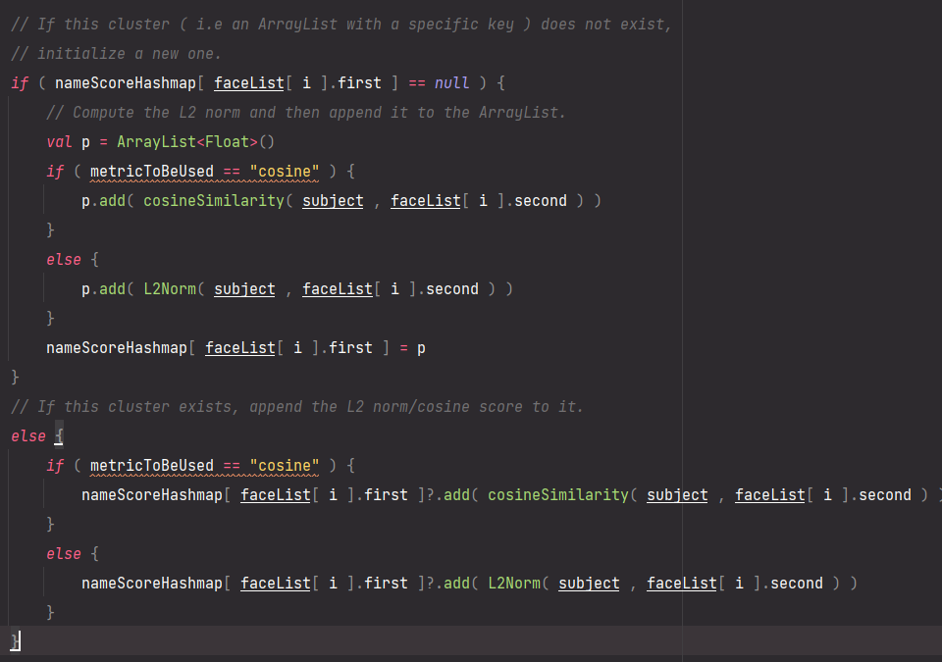

istilah cluster itu adalah ArrayList dengan specific key.

key disini adalah subject (orang yang absen)

faceList[i].first = subject orangnya

facelist[i].second = nilai semua dari 20 wajah ekstraksi nya dari dataset

di dalam looping menjalankan cosineSimilarity

jika cluster belum ada, maka bentuk cluster baru, jika sudah ada, maka nilai cosineSimilarity di append ke cluster berdasarkan subjectnya.



subject = hasil ekstraksi dari face embedding yang di crop dari frame kamera

ada 2 metode : (pake cosine)

cosine (memilih highest value)

L2Norm ( eucledian ) -> memilih lowest value

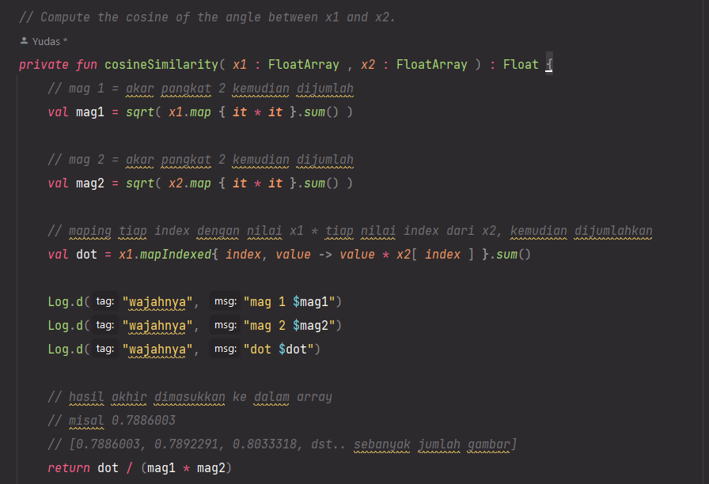

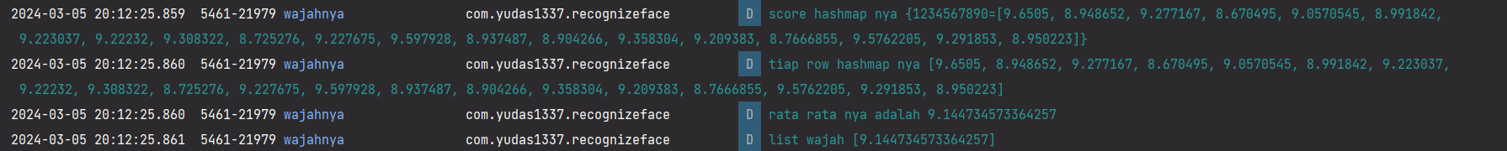

hasil perhitungan hashmap diatas, dirata rata

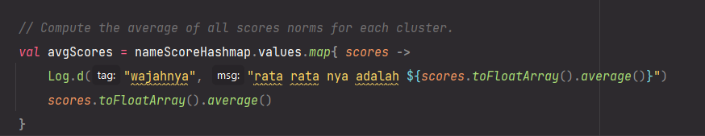

kemudian dibandingkan dengan threshold masing” metode, jika cosine dia cari highest value, jika l2 norm cari lowest value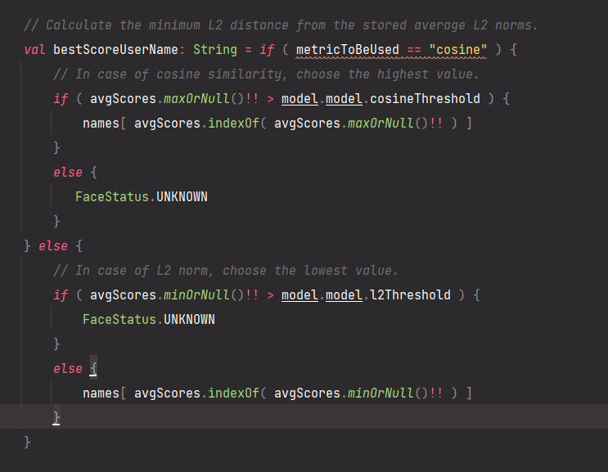

Menyimpan Hasil Ekstraksi wajah di shared pref :   
  
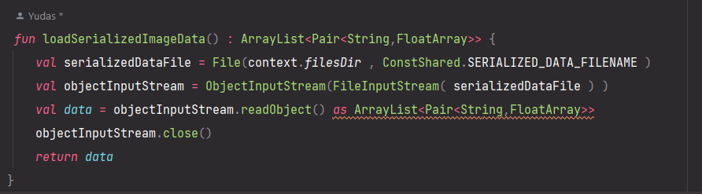



dicocokan dengan data di lokal, jika data yang sama sudah ada tidak perlu ekstraksi ulang, tinggal load dari serializedImageData

. penentuan threshold tergantung metode yang digunakan, masing” ada recommended threshold nya

penentuan 128 vector facenet, sudah settingan dari sananya